开发环境： IDEA、JDK1.8 、 VSCode

数据库： MySQL 5.5

**1、下载软件到电脑。**

IDEA 下载

链接: [https://pan.baidu.com/s/1diKTvHnwAD8QK_2WUXTyIQ](http://pan.baidu.com/s/1diKTvHnwAD8QK_2WUXTyIQ) 提取码: ismh

Maven 下载

链接：[https://pan.baidu.com/s/12GhXT9yaiIi9uCxvqLSltA](http://pan.baidu.com/s/12GhXT9yaiIi9uCxvqLSltA) 提取码：1d41

JDK1.8 下载

链接：[https://pan.baidu.com/s/1jcG0hSYc98p8hB7sZPDNxw](http://pan.baidu.com/s/1jcG0hSYc98p8hB7sZPDNxw) 提取码：hpvp

NODE 下载

链接：[https://pan.baidu.com/s/11_qz0Y0ojgc97AhyiCncsg](http://pan.baidu.com/s/11_qz0Y0ojgc97AhyiCncsg) 提取码：tmwm

VSCODE 下载

链接：[https://pan.baidu.com/s/1-xctdBjKAWfhxDxFVgh6qQ](http://pan.baidu.com/s/1-xctdBjKAWfhxDxFVgh6qQ) 提取码：w3zj

MySQL 下载

服务端：链接：[https://pan.baidu.com/s/14sAqeEGVT-iarBTgyZzvWg](http://pan.baidu.com/s/14sAqeEGVT-iarBTgyZzvWg) 提取码：xbj4

客户端：链接：[https://pan.baidu.com/s/1n-1Y9T14wIkcpLwZe3obBQ](http://pan.baidu.com/s/1n-1Y9T14wIkcpLwZe3obBQ) 提取码：sbip

**2、安装MySQL**

安装教程： <https://www.bilibili.com/video/BV1Cg411V7a6/>

**注意** 安装成功后

**MySQL 服务一定要启动 (默认是启动的，如果连不到数据库就检查一下服务是否已启动)**

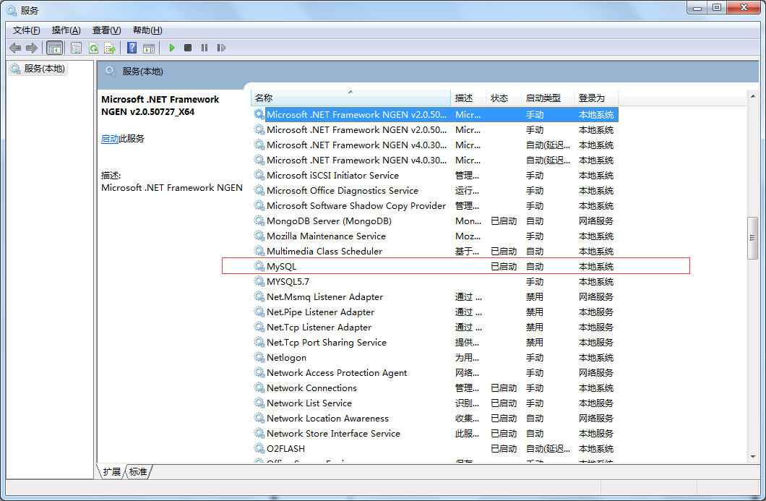

**3、部署项目**

1、安装IDEA并配置JDK**:** <https://www.bilibili.com/video/BV1ab4y127Si>

2、配置Maven**:** <https://www.bilibili.com/video/BV1mL411G78d/>

3、导入数据库脚本**:** <https://www.bilibili.com/video/BV1RT4y1Z715/>

4、安装Node环境：<https://www.bilibili.com/video/BV17R4y1J7ZS/>

5、安装VCODE：<https://www.bilibili.com/video/BV1Af4y137r1/>

6、VCODE汉化：<https://www.bilibili.com/video/BV1ZR4y147GT/>

7、项目部署运行： <https://www.bilibili.com/video/BV19b4y187yQ/>

用到的命令：

设置npm 设置为淘宝镜像

npm config set registry <https://registry.npm.taobao.org>

查看镜像设置

npm config get registry

发的项目里面已经带依赖包了不用 重新install安装依赖。导入项目直接运行。

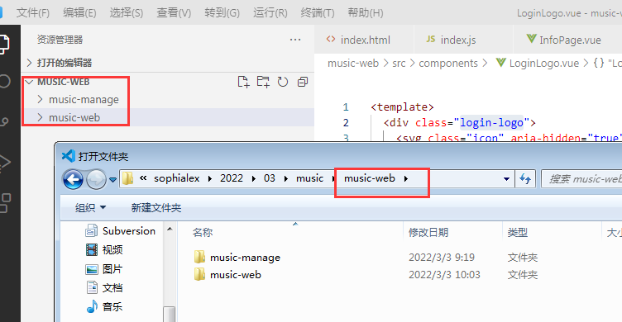

Vcode里面打开文件夹，导入项目

Music-manage 是后台管理

终端跳转到 music\music-web\music-manage 运行 npm run dev

访问 http://localhost:8081

Music-web是网站

终端跳转到 music\music-web\music-web 运行 npm run dev

访问 http://localhost:8080

++++++++++++++++++++++++++++++++++++++++++++++++++

**注意：这个环境如果按文档中给的软件，是没有任何问题可以正常安装。**

**Node版本是12**

**+++++++++++++++++++++++++++++++++++++++++++++**

**如果你用的是node 高版本的话，有可能遇到下面的问题**

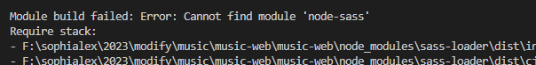

**npm install -g cnpm --registry=https://registry.npmmirror.com**

**cnpm install node-sass@latest**

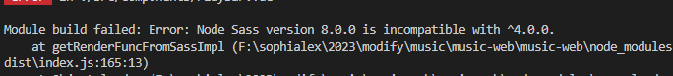

**cnpm i sass-loader@4.0.0 --save-dev**